МКОУ Городищенская средняя общеобразовательная школа

Проект по теме
«Наша Родина»

Подготовили ученики 5 класса: Королёв Илья, Стружков Сергей.
Руководитель: Матюшина И.Ю.

2011г.
Содержание
Введение 3
1. Географическое положение Российской Федерации. 3
2. Происхождение слова «Родина» 4
3. Основные символы государства. 4
3.1. Государственный Гимн. 4
3.2. Государственный Флаг. 5
3.3. Государственный Герб. 6
4. Малая Родина. 8
4.1. Урал. 8
4.2. Байкаловский район. 9
4.3. Деревня Макушино. 9
4.4. Моя семья – моя родина. 12
Заключение 15

Тема проекта «Наша Родина»
Проблемный вопрос: как мы понимаем слово Родина?
Цель проекта: собрать и обобщить сведения о Родине и её символах. Это необходимо для того, чтобы знать историю своей страны и быть настоящим патриотом.
Задачи:
1. Определить источники информации.
2. Выбрать из различных источников необходимые сведения.
3. Определить форму представления полученной информации (компьютерная презентация).
4. Оформить собранную информацию в печатном виде.

Введение.
Отечество, Отчизна, родная сторона, родная страна, родина. Все эти слова похожи по своему значению. Что такое Родина? Родина – это страна, в которой человек родился, с которой связана жизнь его семьи и жизнь всего народа, к которому он принадлежит. Родиной мы зовем ее потому, что здесь родились, все вокруг нас родное. Существует два понятия – «большая» и «малая» Родина. Они обозначают то место, где человек родился, где он живет, работает и учится, где живут его родные и близкие. Большая Родина – это наша огромная страна с гордым названием – Россия. Отечеством мы зовем ее потому, что в ней испокон веков жили отцы и деды. Чем отличается наша страна от других стран? • языком, на котором разговаривает народ; • своими символами; • историей; • обычаями, традициями; • географическим положением. Мы захотели узнать об этом подробнее, ведь настоящий патриот должен знать историю, традиции своей страны. 1. Географическое положение Российской Федерации. Российская Федерация состоит из 21 республики, 7краев, 48 областей, одной автономной области, 9 автономных округов. Россия - многонациональная страна. Нет ни одной страны в мире, где бы вместе жили люди стольких национальностей: хакасы и русские, татары, башкиры и буряты, калмыки и дагестанцы, эскимосы и эвенки, чукчи. Она является родиной более 100 многочисленных и малочисленных народов. Каждый народ имеет свои ценности. Это – его мудрость, его искусство, его правила жизни, его обычаи и праздники. У всех свои диковинные выдумки, костюмы, любимые блюда.
Наша страна по территории самая большая. Ее площадь составляет 17,1 млн. кв.км. Находится она на материке Евразия. Имеет морские и сухопутные границы, граничит с 14 соседями, омывается 13 морями. Для сравнения приведу примеры: на нашей территории может поместиться два таких материка, как Австралия, и пять таких стран, как Индия. В Архангельске стоит долгая суровая зима, а на юге люди купаются в море. В Петербурге еще ночь, а в Иркутске уже солнце встало. На территории нашей страны находится самое глубокое озеро в мире – Байкал. Его максимальная глубина достигает 1620 м. Для сравнения: например, глубина озера Виктория в Африке достигает 82 м. Байкал – чудо природы. Среди всех водоемов мира байкальская вода – самая прозрачная. А длина Волги составляет 3530 км. Для сравнения: длина реки Сены во Франции всего лишь 776 км. Город Москва- столица нашей Родины, её сердце. 2. Происхождение слова «Родина» Что же такое Родина? Что считает своей родиной человек: страну, в которой живет, дом, где родился, березки у родного порога, место, где жили его предки? Наверное, все это и есть родина, то есть родное место. Слово «родина» произошло от древнего слова род, которое обозначает группу людей, объединенных кровным родством. Каждый из нас - потомок какого-либо старинного древнего рода. А само слово род обозначает древнейшего бога славян Рода. Главный род племени россов назывался Родень (Родня). Он был посвящен богу Роду. 3. Основные символы государства. 3.1. Государственный Гимн. Гимн – торжественная песня, славящая страну. Звучит он в особо торжественных случаях, например при награждении победителей спортивных соревнований. При исполнении гимна встают, проявляя тем самым уважение к стране, чей гимн звучит. Слова гимна отражают историю страны. Гимн прославляет могущество и величие государства. Первые гимны возникли ещё в Древнем Египте и Месопотамии, а позднее получили широкое распространение в Древней Греции и Византии. В основном они имели религиозное содержание. На Руси религиозные гимны появились в конце 10 века, в период принятия христианства. Гораздо позднее, в 16-17-х веках распространились разновидности гимнов – так называемые канты, которые имели, в том числе и тексты патриотического содержания. Первые боевые песни исполнялись в честь воинов, защищавших Русскую землю. Военные марши появились в России при Петре I. В начале 18-го века появился “Преображенский марш Петра Великого”. В то время он исполнялся как военный марш и стал национальным гимном. Первый официальный гимн России появился в связи с победой в Отечественной войне 1812 г. Мелодия и слова гимна на первых порах были английскими, это был гимн “Боже, храни короля”. В 1833 году в большом театре в Москве состоялось первое исполнение нового гимна “Боже, царя храни” на слова В.А. Жуковского. Гимн отличался красивой мелодией и очень кратким текстом – всего шесть строк. До 1944 года гимном нашей страны был “Интернационал” - гимн международного социалистического движения, созданный французским коммунистом П. Дегейтером. В 1944 году прозвучал новый официальный гимн СССР, созданный композитором А.В. Александровым на слова С.В. Михалкова и Г.Г. Эль-Регистана. После распада СССР в 1991 г. гимном России стала “Патриотическая песня” М.И. Глинки. Но после десятилетнего перерыва музыка А.В. Александрова вновь стала звучать как гимн, но не Советского союза, а Российской Федерации. Слова нового текста написал С.В. Михалков. 3.2. Государственный Флаг. Государственный Флаг развивается над правительственными учреждениями. Слово флаг греческого происхождения. Произошло от слова «флего», что означало сжигать, озарять, гореть. Наиболее древнее название флага – стяг. Издавна на Руси существовали хоругви - княжеские и военные знамёна, царские штандарты, морские, торговые и другие флаги. Однако единого государственного флага в России долгое время не было. В середине XVII века появились гербовые знамёна – непосредственные предшественники государственного флага. Вопрос о цветах государственного флага обсуждался впервые в 1667 году, в правление царя Алексея Михайловича. В 1667–1669 годах на реке Оке была построена флотилия: парусный корабль «Орел», яхта и легкие корабли. Флотилия должна была защищать торговые суда на Волге и Каспийском море. И флаг должен был указывать на государственную принадлежность корабля. Почему царь остановил свой выбор на сочетании белого, синего и красного цветов? Возможно, он использовал древний герб московских князей: белый цвет - святой Георгий Победоносец, синий - развевающийся плащ всадника, красный - фон, цвет герба. Изображение всадника, копьём поражающего чёрного дракона, означает победу справедливости, добра над злом. Гербовое знамя Петра 1 было красным с белой каймой и золотым орлом, парящим над морем. Петром 1-м был установлен императорский штандарт жёлтого цвета с изображением в центре чёрного двуглавого орла. 1705 г. можно считать днём Рождения российского флага. В этом году указом Петра 1 бело-сине-красный флаг, был дарован торговым судам. Военно-морские корабли получили Андреевский флаг с лазурным крестом на белом фоне. Воины всегда шли в бой под флагом, давали присягу, целуя край флага. Флаг ставили на завоеванную землю, самое высокое здание в городе, высоту. Нести флаг доверяли лучшим, это особая честь. В середине XIX века императором Николаем 2-м был утверждён Государственный флаг России, имеющий три горизонтальные полосы чёрного, жёлтого и белого цветов. С приходом советской власти цвет флага снова поменялся. Флаг стал красного цвета, так красный считался цветом “огня и крови, пролитой в борьбе с угнетателями”. После 1991 года Россия вернула бело-сине-красный флаг. Считается, что цвета флага символизируют следующее: Белый – мир , чистоту, благородство, совершенство, непорочность, синий – веру и честность, постоянство и стремление к миру, красный – энергию, силу, отвагу, героизм и готовность не жалеть своей крови при защите Родины. 3.3. Государственный Герб. Слово «герб» произошло от немецкого слова «эрбе», что обозначает «наследство, фамильное достоинство». В 10-12 веках так называли отличительные знаки, которыми рыцари украшали свои щиты. Лица не видно, но на щите рисунок, по которому сразу определяли, кому он принадлежит. Дальше герб стал передаваться от отца к сыну. Возникла наука геральдика – об искусстве составления и толкования гербов. Герб – это знак государства, города, изображенного на флаге, монетах, печатях, официальных документах, паспорте, дипломах. Двуглавый орел как символ Русского государства появился в XV веке при великом князе Московском Иване III Васильевиче. Изображение орла было помещено на государственной печати. На лицевой стороне изображался всадник, убивающий змея, на обороте – двуглавый орел с распростертыми крыльями и двумя коронами. Иван IV Грозный (ХVI век) – первый правитель, получивший титул царя. При нем символами царской власти становятся шапка Мономаха, скипетр и держава. Изменяется и герб. На груди орла появляется щит с изображением святого Георгия, убивающего змея. Перемены в государстве отражались и на изображении герба. В результате революционных событий в феврале 1917 г. Император Николай 2-й отрёкся от престола, и в марте было образовано Временное правительство во главе с А.Ф.Керенским. Временное правительство признало, что двуглавый орёл не связан ни с династией Романовых, ни с государственным строем. Было решено значительно изменить герб. Однако решение об утверждении герба так и не было принято. Постепенно ключевые элементы будущего советского герба определились: серп и молот – символы нерушимого союза рабочих и крестьян, солнце – высокая цель построения коммунистического общества, пшеничные колосья – мирный созидательный труд граждан и благополучие державы, девиз “пролетарии всех стран объединяйтесь”. В верхней его части поместили пятиконечную красную звезду. После распада СССР вновь встал вопрос о государственных символах. В ноябре 1993 г. Первый Президент России Борис Ельцин указом утвердил двуглавого орла в качестве Государственного герба . В 2000 г. закон о гербе был одобрен Советом Федерации и подписан президентом России В.В. Путиным. Герб современной России представляет собой темно-красный щит, на котором изображен двуглавый орел. Три короны подчёркивают суверенитет Российской Федерации и её отдельных частей. Крылья птицы похожи на солнечные лучи. А сам орел – царь-птица, которая символизирует силу, мудрость и мужество. Одна голова орла обращена на восток, другая – на запад, так как наша страна расположена и в Европе, и в Азии. На груди орла – герб Москвы. Правой лапой он сжимает скипетр, в левой у него держава. Скипетр и держава напоминают об историческом прошлом нашей Родины. Когда-то они служили знаками царской власти. Скипетр – жезл, украшенный золотом и драгоценными камнями. Держава – золотой шар с крестом наверху. Всадник – Георгий Победоносец. В его правой руке – серебряное копье, которое помогло победить змея. Черный змей – символ зла. С именем Георгия Победоносца связана легенда. Жители одного государства каждый год отдавали на съедение дракону (змею) собственных детей, чтобы избежать разорения страны. Однажды настал черед царской дочери. И тогда появился в этой стране молодой воин по имени Георгий. Он вступил в поединок со змеем и победил его. Издавна змей считается олицетворением зла, образом врага. Святой Георгий стал символом храброго рыцаря, защитника от сил зла. Гербы – не только красивые картинки. В их изображения вкладывался глубокий смысл, который открывается лишь тем, кто хочет заглянуть в историю городов и государств. Государственные символы Российской Федерации – это очень важные элементы жизни нашего народа. Герб, флаг и гимн России отражают чувства патриотизма, уважения к истории страны, её государственному строю. Каждый из нас должен их знать и относиться к ним с уважением, так как Отечество у нас одно – любимая Россия! 4. Малая Родина. Малая Родина – это место, где ты родился, это дом, в котором ты живешь. Недаром русская пословица гласит: «Человек без Родины, что соловей без песни». Мне захотелось узнать больше и рассказать о своей малой родине другим. А начну я свой рассказ с нашей области. 4.1. Урал. Есть на Урале знаменитые Уральские горы.
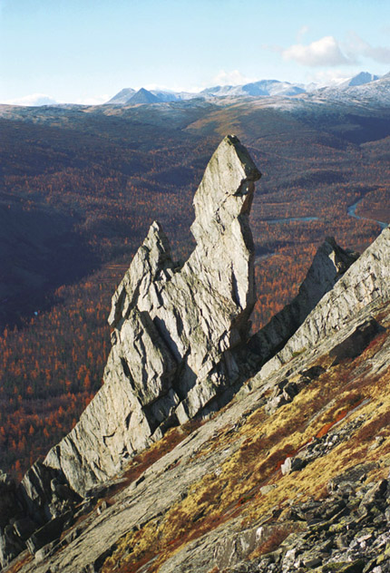
Почти в центре Уральских гор, на восточном склоне водораздельного хребта расположен Екатеринбург - один из крупнейших промышленных, транспортных и культурных центров нашей страны. По числу жителей и занимаемой площади и по значению, которое он имеет в экономике и культурной жизни России Екатеринбург называют главным городом Урала. Екатеринбург - областной центр нашей Свердловской области, в которой мы живём. Население области 4582,4 тыс. чел. Образована она 17 января 1934г. Входит в состав Уральского федерального округа. В области 30 районов. Наш район – Байкаловский.

4.2. Байкаловский район.
Территория — 2 293,70 км2.
Население — 19,10 тыс. жителей.
Относится к Восточному управленческому округу.
Административный центр — с. Байкалово Большая часть района представляет собой лесостепь. В его северной части протекает река Ница. Точных сведений о происхождении названия села Байкалово нет, основные версии связывают его с прозвищами или именами («Байкалов», «Байкал») или возводятся к татарскому «бай» - богатый человек. Считается, что прежде на этой территории находились охотничьи угодья хантов и манси, позднее (примерно в XII–XIII вв.) занятые сибирскими татарами. После похода Ермака здесь возникли русские поселения. С момента заселения территории района и до настоящего времени основным занятием жителей остается земледелие. Пахала и сеяла каждая семья столько, сколько могла обработать. Ранее в Байкаловской волости было весьма развито коневодство: пользовался известностью местный конный базар, имелся свой ипподром. Животноводство, рыболовство и охота поначалу играло вторичную роль. Успешно в нашем районе работают дорожники, учителя, связисты, медики, переработчики сельхозпродукции. 4.3. Деревня Макушино. Чтобы больше узнать о своей деревне, я ездил в Байкаловский музей. Данные из Байкаловского музея от 1869 года, переработанные местными поэтами: «1869-ый год. На Урале все деревни наперечёт, в списках Ирбитского уезда упоминается деревня, что Макушиной называется, второе название Подмыс, 127 дворов на земле поднялись. Состав населения таков: 390 душ настоящих мужиков, 431 женщина, все красавицы. Всем у реки Ницы на горе нравится. А фамилия Макушины ещё раньше объявилась. Она значит: маковка, верхушка, в переписи 1680 года появилась. Есть запись и 1498 года - «крестьянин Ивашко Макушин» Какова сила нашего народа! Нет приема живучести лучше. Якобы первые Макушины – беглые крестьяне крепостные, Свободные, вольные, непослушные - Люди графа Строганова непростые! Мне стало интересно, а сколько жителей сейчас проживает в нашей деревне Макушиной и Власовой. Мы с мамой посчитали.
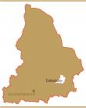
Байкаловский район
Д. Макушина. Д. Власова.
73 двора 20 дворов
234 человека 57 человек
Самый старый житель:
Белоногова Елена Вялков Владимир
Григорьевна 89 лет Романович 79 лет
Самый молодой житель:
Всего школьников 30 человек.
Дошкольников 10 человек.
Грустно становится оттого, что жителей сейчас в деревне намного меньше стало. А какая красивая природа вокруг деревни: леса, озёра, речка. Люди в деревне трудолюбивые, был у нас маслозавод, детский сад, школа, ферма. Разъезжаются люди, но не забывают свою малую родину, приезжают навестить родителей. Весело проходят праздники « День деревни». Собираются жители д. Власовой, д. Макушиной, д. Лукиной, д. Вялковой. Праздники проходят в центре деревни около здания школы. Проводятся веселые соревнования между жителями разных улиц. А есть ещё знаменитый родничок. Знают его во всём районе. Носит имя он моего дедушки.
«Этот ключик носит имя Человека одного Он хороший след оставил Для народа своего. Имя Стружкова Сергея Мы запомним навсегда Был он честен, чист душою, Как в источнике вода» Интересную историю имеет наш Макушинский маслозавод. Строительство его началось в1936 году. Для размещения цехов было приспособлено здание бывшей церкви. В октябре 1938 года завод вступил в строй действующих. На нём было установлено новейшее оборудование для той поры для переработки молока. Это предприятие стало первенцем в Свердловском тресте «Маслопром», отличающееся от ранее существующих высокой степенью механизации. Один из первых механиков здесь работал Иван Степанович Лукоянов. Это мой прапрадедушка. С конца 1945 года работает на заводе главным мастером Василий Сергеевич Гагарин. Качество продукции проверялось самым тщательным образом. Несмотря на строгий контроль и высокие требования наши передовики - маслоделы сдавали свою продукцию с наивысшей оценкой. В 1951 году в Москве состоялось Всесоюзное совещание работников молочной продукции. Жюри проводило дегустацию масла, представленного на специальную выставку. Продукция Макушинского завода получила наивысшую оценку. В составе делегации нашей области был В. С. Гагарин. Он был награждён орденом Ленина, ему присвоено звание «Главный мастер маслодел». А ещё я сходил в библиотеку. Наш библиотекарь Тамара Николаевна нашла мне вырезки из газет о работе бабушек и дедушек: «Человек и его дело», «Не увядает слава маслоделов» Вот заметка из газеты «По пути Ильича» от 1987 года. «Макушинский маслозавод организован в 1938 году, в 1957 году он вошёл в состав Байкаловского. В этом году макушинцы в основном изготовляли масло и за 10 месяцев выработали его 350 тонн. План же на два завода составлял 433 тонны. Настоящим маслоделом слывёт в коллективе Александра Фроловна Кукарских. До тонкости освоила она эту операцию. На заводе работает уже 24 года. За это время не счесть благодарностей и почётных грамот, объявленных ей за безупречный труд. Мастером на все руки называют и мужа Александры Фроловны Александра Ивановича. Работает он на заводе с 1958 года, вначале слесарем, потом механиком. Сейчас компрессорщиком. Вверенное ему оборудование всегда было в порядке. Фотография А. И. Кукарских не раз висела на Доске почёта предприятия. Четверть века трудятся на заводе супруги Стружковы Нина Никаноровна и Сергей Иванович. Жена сейчас мастер – маслодел, отвечает за весь процесс выпуска продукции, цех ежегодно перевыполняет план, а фотография Нины Никаноровны весит на Доске почета. Сергей Иванович много лет работал шофером, сейчас он инженер – технолог. Благодаря труду этих людей и многих других работников Макушинского маслозавода выпускается продукция только высокого качества. Примерно лет 10 назад Макушинское масло даже отправляли на экспорт». О. Бабикова. 4.4. Моя семья – моя родина. Мои бабушки и дедушки всю свою трудовую жизнь посвятили работе на нашем маслозаводе, за свой труд они имеют много наград. Продукция нашего маслозавода занимала первое место в области.
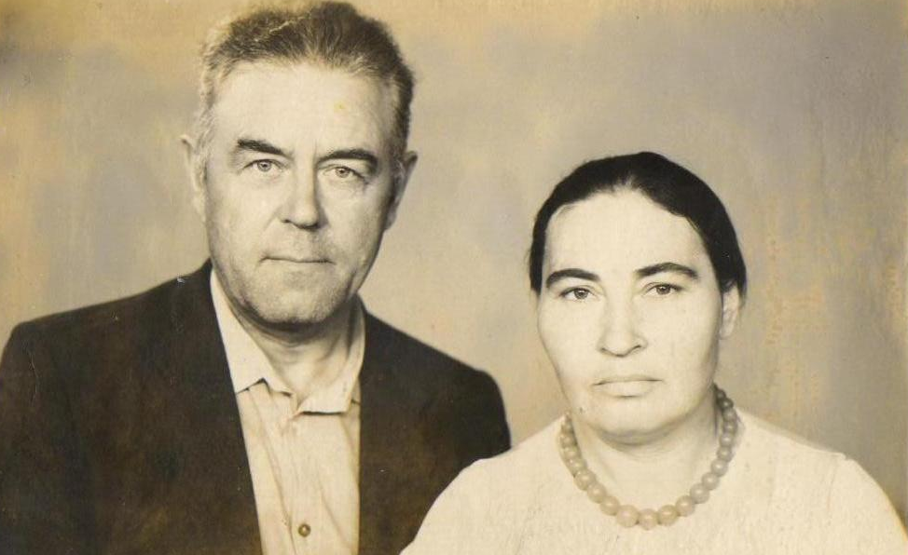
Чтобы больше узнать о труде бабушек и дедушек, я расспросил свою бабушку. Она показала мне награды. 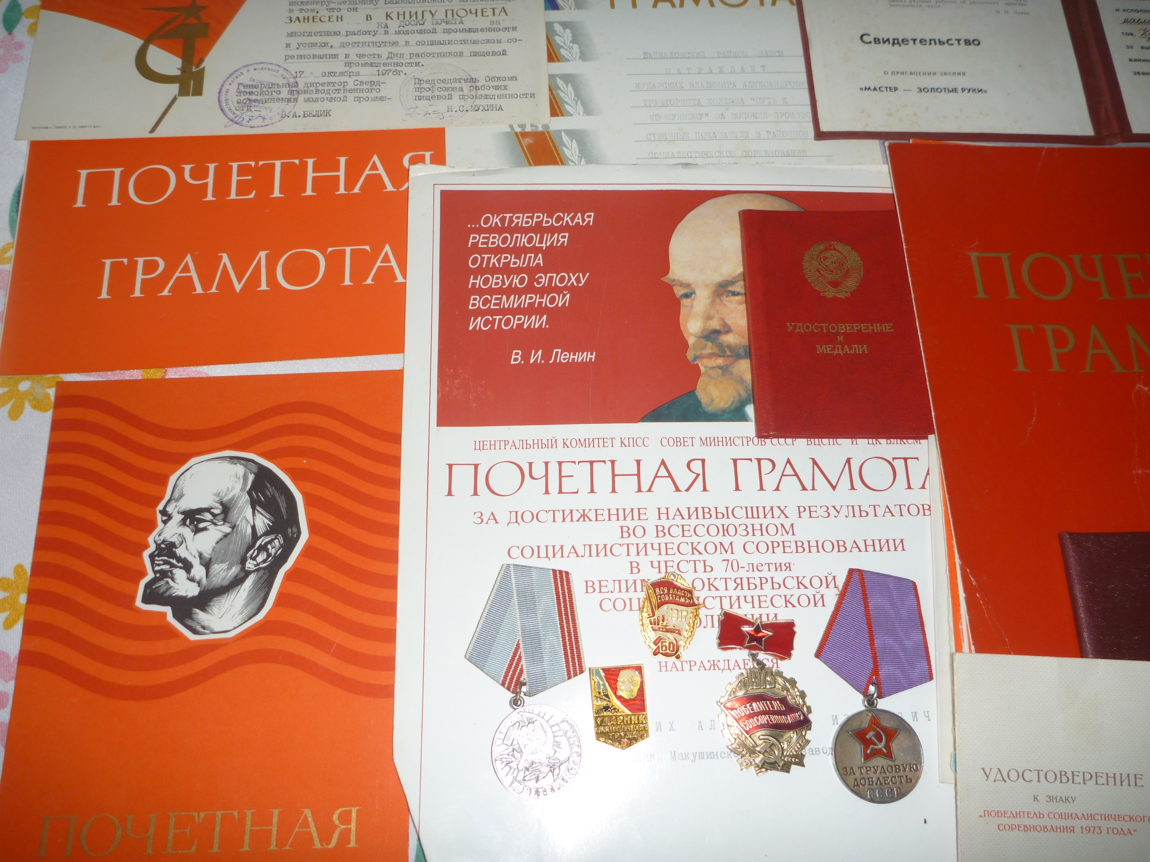
Семья – это самое дорогое, что есть у человека. Это мама и папа, сёстры и братья, бабушки и дедушки – самые близкие люди, которые нас любят, заботятся о нас, делают всё, чтобы жизнь наша была счастливой. Семья – хранительница домашнего очага, здорового образа жизни. В семейном кругу мы находили тепло человеческих отношений, взаимопонимание и сочувствие. Моего папу зовут Стружков Владимир Сергеевич, маму - Ольга Александровна. После окончания школы они остались работать в своей деревне. Папа работал шофёром в колхозе, мама - учителем начальных классов. У меня есть два брата: Алексей и Роман. Наша семья любит путешествовать. Но, куда бы мы не ездили, хочется поскорее вернуться домой, где тебя ждут родные и близкие люди, друзья, одноклассники. Пусть не распадаются наши маленькие деревни, пусть живут и трудятся в них люди. Пусть малая родина будет вечной… Заключение Нам понравилось работать над проектом, мы много узнали нового и интересного о своей Родине. И теперь этими знаниями сможем поделиться с другими.

